Гусли
Гусли - древнейший музыкальный щипковый инструмент, разновидностью которого является арфа.
Тысячелетия истории человечества скрыли от нас возраст и место их рождения. В разных странах и у разных народов этот инструмент назывался по-разному. У славян же, название этого инструмента связано со звучанием тетивы. Той самой тетивы, которая натягивалась на лук.
В глубокой древности упругая струна лука называлась иначе - "гусла". От этого слова произошли современные названия: гусле — у сербов и болгар, gusle, guzla, gusli — у хорватов, gosle — у словенов, guslić — у поляков, housle ('скрипка') y чехов и гусли у русских. Инструменты эти довольно разнообразные и многие из них — смычковые, напр. guzla, у которой только одна струна из конского волоса.
Вот Вам одна из гипотез возникновения названия инструмента. А приставив к струне полый сосуд - получим примитивный музыкальный инструмент. Итак: струны и резонатор, усиливающий их звучание - основной принцип этого щипкового инструмента.

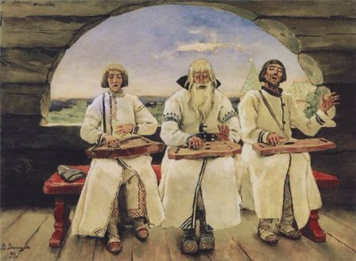
Виктор Васнецов. Гусляры 1899 г.

...О волюшке, о долюшке былинник запоет,
И сердце к вольной волюшке покличет, позовет.
Великой злобой дыбились вельможи да цари,
Чтоб на Руси повывелись бродяги гусляры.
Но пели гусли звонкие, и был их лад суров,
И шли бунты жестокие от песен гусляров.

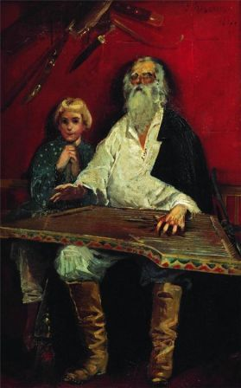
Андрей Рябушкин Гусляр поющий 1882 г.
Золотые Гусли
Я гусли беру золотые,
И песнь о свободе пою,
Чтоб слышали старцы седые,
И юноши песню мою.
Хочу я развеять струною,
Тяжелые сны о былом,
Чтоб песня, пропетая мною,
Дышала весенним теплом.
Пусть голос ее не смолкает,
Рождаясь на струнах тугих,
Октябрьскую новь прославляет
Певучее золото их.
И пусть эта вольная песня,
Владея душою певца,
Поднимется ввысь, к поднебесью,
Надеждою хлынет в сердца.
Знамена, что политы кровью,
Немеркнущим светом горят,
И песнь эту примет с любовью
Далекий товарищ и брат.
Над гуслями глаз не сомкну я,
И помня о горьких слезах,
Мне хочется радость живую
Зажечь и в сердцах и глазах.
Даниил Майоров

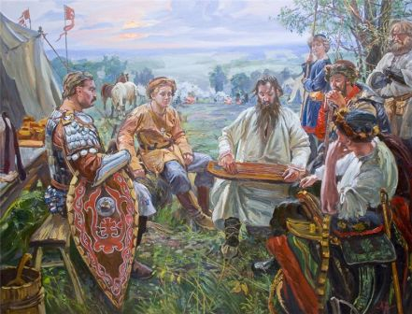
Максим Фаюстов Боян. 2005 г.

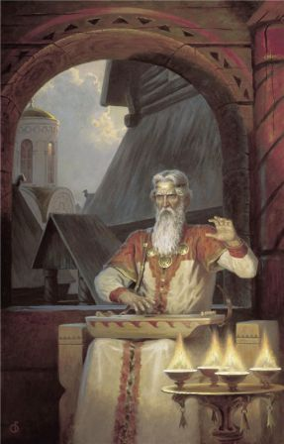
Борис Ольшанский Из тёмной глубины веков. 2003 г.

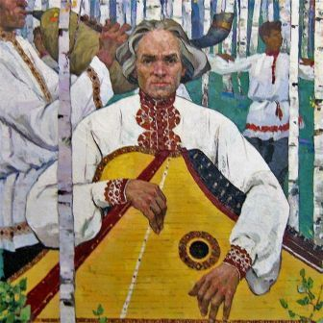
А.И. Бутов Мелодии Тойдемара. 1966 г.

